โครงการ.....................................................................

1. ชื่อบุคคล/หน่วยปฏิบัติที่รับผิดชอบ
(ใส่ชื่อครูเจ้าของงาน/เรื่อง คณะทำงาน/เจ้าหน้าที่)

2. ลักษณะโครงการ
โครงการใหม่
โครงการต่อเนื่อง
โครงการงานประจำ

3. วันที่และสถานที่ ที่ดำเนินโครงการ
1 ตุลาคม 2564 - 30 กันยายน 2565 งาน..................................

4. ความสอดคล้องกับนโยบาย ยุทธศาสตร์ และกลยุทธ์
4.1 ความสอดคล้องกับยุทธศาสตร์รัฐบาล
1) ด้านความมั่นคง
2) ด้านความสามารถในการแข่งขัน
3) ด้านพัฒนาและเสริมสร้างศักยภาพคน
4) ด้านการสร้างโอกาสความเสมอภาคและเท่าเทียมกันทางสังคม
5) ด้านการสร้างการเติบโตบนคุณภาพชีวิตที่ดีที่เป็นมิตรกับสิ่งแวดล้อม
6) ด้านการปรับสมดุลและพัฒนาระบบการบริหารจัดการภาครัฐ
4.2 ความสอดคล้องกับนโยบาย สำนักงานคณะกรรมการการอาชีวศึกษา
1) ด้านการเพิ่มปริมาณผู้เรียนสายอาชีพ
2) ด้านการขยายโอกาสในการเรียนอาชีวศึกษาและการฝึกอบรมวิชาชีพ
3) ยกระดับคุณภาพการจัดอาชีวศึกษา
4) ด้านการเพิ่มประสิทธิภาพการบริหารจัดการ
สอดคล้องกับมาตรฐานและประกันคุณภาพภายในสถานศึกษา (สอศ.)
มาตรฐานที่ 1 คุณลักษณะของผู้สำเร็จการศึกษาอาชีวศึกษาที่พึงประสงค์
มาตรฐานที่ 2 การจัดการอาชีวศึกษา
มาตรฐานที่ 3 การสร้างสังคมแห่งการเรียนรู้
4.3 ความสอดคล้องกับยุทธศาสตร์ สถาบันการอาชีวศึกษาเกษตรภาคตะวันออกเฉียงเหนือ
1) ผลิตบัณฑิตและพัฒนาผู้เรียนที่มุ่งส่งเสริมศักยภาพให้เป็นเกษตรพันธุ์ใหม่ 2) การวิจัยและพัฒนาสิ่งประดิษฐ์และนวัตกรรมเพื่อเพิ่มศักยภาพและขีดความสามารถในการแข่งขัน
3) ส่งเสริมการบริการวิชาการแก่ชุมชน การทำนุบำรุงศิลปวัฒนธรรมและการอนุรักษ์สิ่งแวดล้อม
4) ส่งเสริมการบริหารจัดการที่ดีตามหลักธรรมาภิบาลและยึดหลักการปรัชญาของเศรษฐกิจพอเพียง
4.4 หลักปรัชญาของเศรษฐกิจพอเพียงมาใช้ในการจัดการอาชีวศึกษา
ด้านการบริหารจัดการสถานศึกษา ด้านหลักสูตรและการจัดกิจกรรมการเรียนรู้
ด้านการจัดกิจกรรมพัฒนาผู้เรียน ด้านการพัฒนาบุคลากรของสถานศึกษา
ด้านผลลัพธ์และภาพความสำเร็จ
4.5 คุณภาพการศึกษาของสถานศึกษา
ด้านผู้เรียน และผู้สำเร็จการศึกษา
ด้านหลักสูตร และการจัดการเรียนการสอน
ด้านครูผู้สอน และผู้บริหารสถานศึกษา
ด้านการมีส่วนร่วม
ด้านปัจจัยพื้นฐาน
4.6 ความสอดคล้องกับพันธกิจของสถานศึกษา
พันธกิจที่ 1 : ผลิตกำลังพลด้านวิชาชีพ ตามมาตรฐานอาชีวศึกษา
พันธกิจที่ 2 : การจัดการอาชีวศึกษา
พันธกิจที่ 3 : การสร้างสังคมแห่งการเรียนรู้
4.7 ความสอดคล้องกับยุทธศาสตร์สถานศึกษา
ยุทธศาสตร์ที่ 1 : ผลิตผู้สำเร็จการศึกษาที่มุ่งสู่ตลาดแรงงาน และการเป็นผู้ประกอบการ
ยุทธศาสตร์ที่ 2 : ส่งเสริมการบริหารจัดการตามหลักธรรมมาภิบาล
ยุทธศาสตร์ที่ 3 : ยกระดับการวิจัย และพัฒนานวัตกรรมด้านอาชีพเกษตร
ยุทธศาสตร์ที่ 4 : ส่งเสริมการบริการชุมชน
5. สภาพปัญหาปัจจุบัน/หลักการและเหตุผล

6. วัตถุประสงค์

7. เป้าหมายและตัวชี้วัดความสำเร็จ
7.1 เชิงปริมาณ

7.2 เชิงคุณภาพ

8. ปฏิทินปฏิบัติงาน
8.1 ระยะเวลา ..........................ถึง...............................
8.2 สถานที่.................................................................

เดือน  กิจกรรม | พ.ศ. 2564 |  |  | พ.ศ. 2565
 | ตค. | พย | ธค. | มค. | กพ | มีค. | เมย | พค. | มิย. | กค | สค. | กย.
1.เสนอโครงการเพื่อขออนุมัติ
2. แต่งตั้งคณะกรรมการ
3.ประชุมคณะกรรมการเพื่อวางแผนงาน |  |  |  |  |  |  |  |  |  |  | 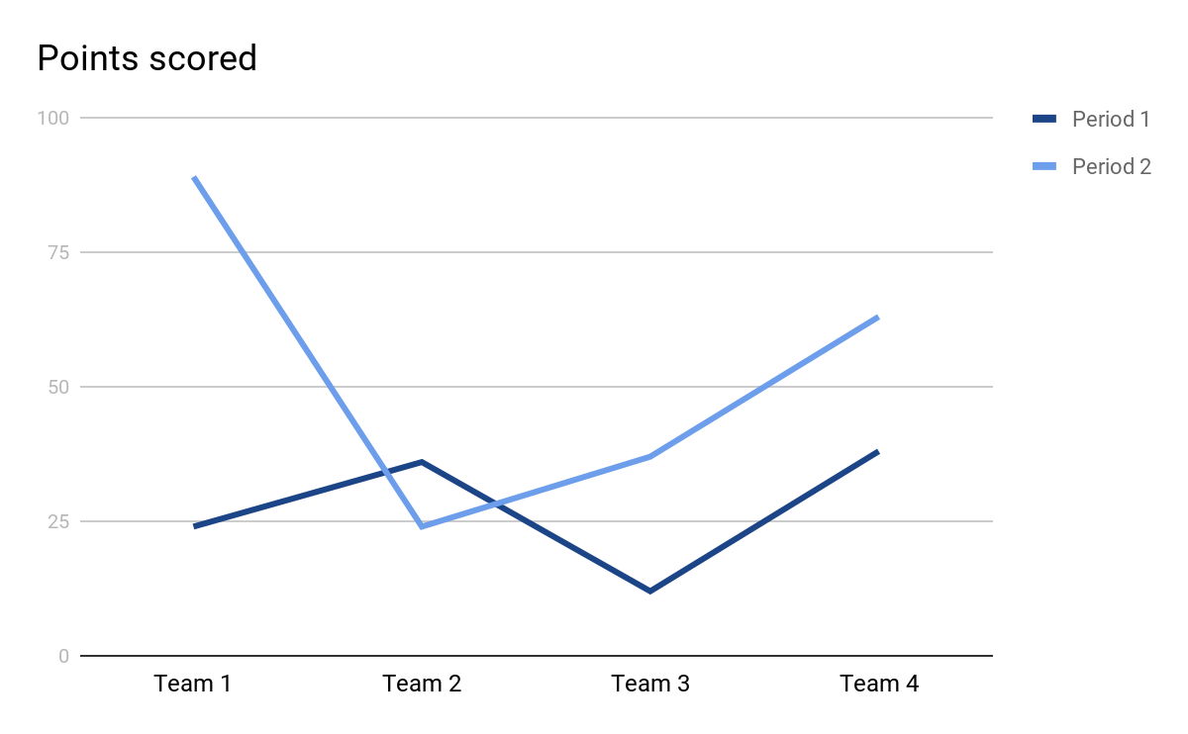
4. จัดเตรียมวัสดุอุปกรณ์
5. ดำเนินงานตามแผนงาน
6. สรุปและรายงานผลการดำเนินงาน

9. งบประมาณ / ทรัพยากร และแหล่งที่มา
จากงบประมาณ เป็นเงิน......................................บาท

รายการ | จำนวน | ราคา/หน่วย | รวมเงิน(บาท)
รวมทั้งสิ้น
* ขอถัวเฉลี่ยค่าใช้จ่ายเท่าที่จำเป็น

10. ผลที่คาดว่าจะได้รับ

11. การติดตามและประเมินผลโครงการ

ลงชื่อ.............................................. ผู้เสนอโครงการ (เจ้าของโครงการ)
( )

ลงชื่อ.............................................. ผู้เห็นชอบโครงการ
( )
หัวหน้างาน....................

ลงชื่อ.............................................. ผู้เห็นชอบโครงการ
( )
รองผู้อำนวยการฝ่าย................

ลงชื่อ.............................................. ผู้เห็นชอบโครงการ
(นายพลวุฒิ แก้วสง่า)
รองผู้อำนวยการฝ่ายแผนงานและความร่วมมือ

ลงชื่อ.............................................. ผู้อนุมัติโครงการ
(นายโสภา มะเครือสี)
ผู้อำนวยการวิทยาลัยเกษตรและเทคโนโลยีศรีสะเกษ

